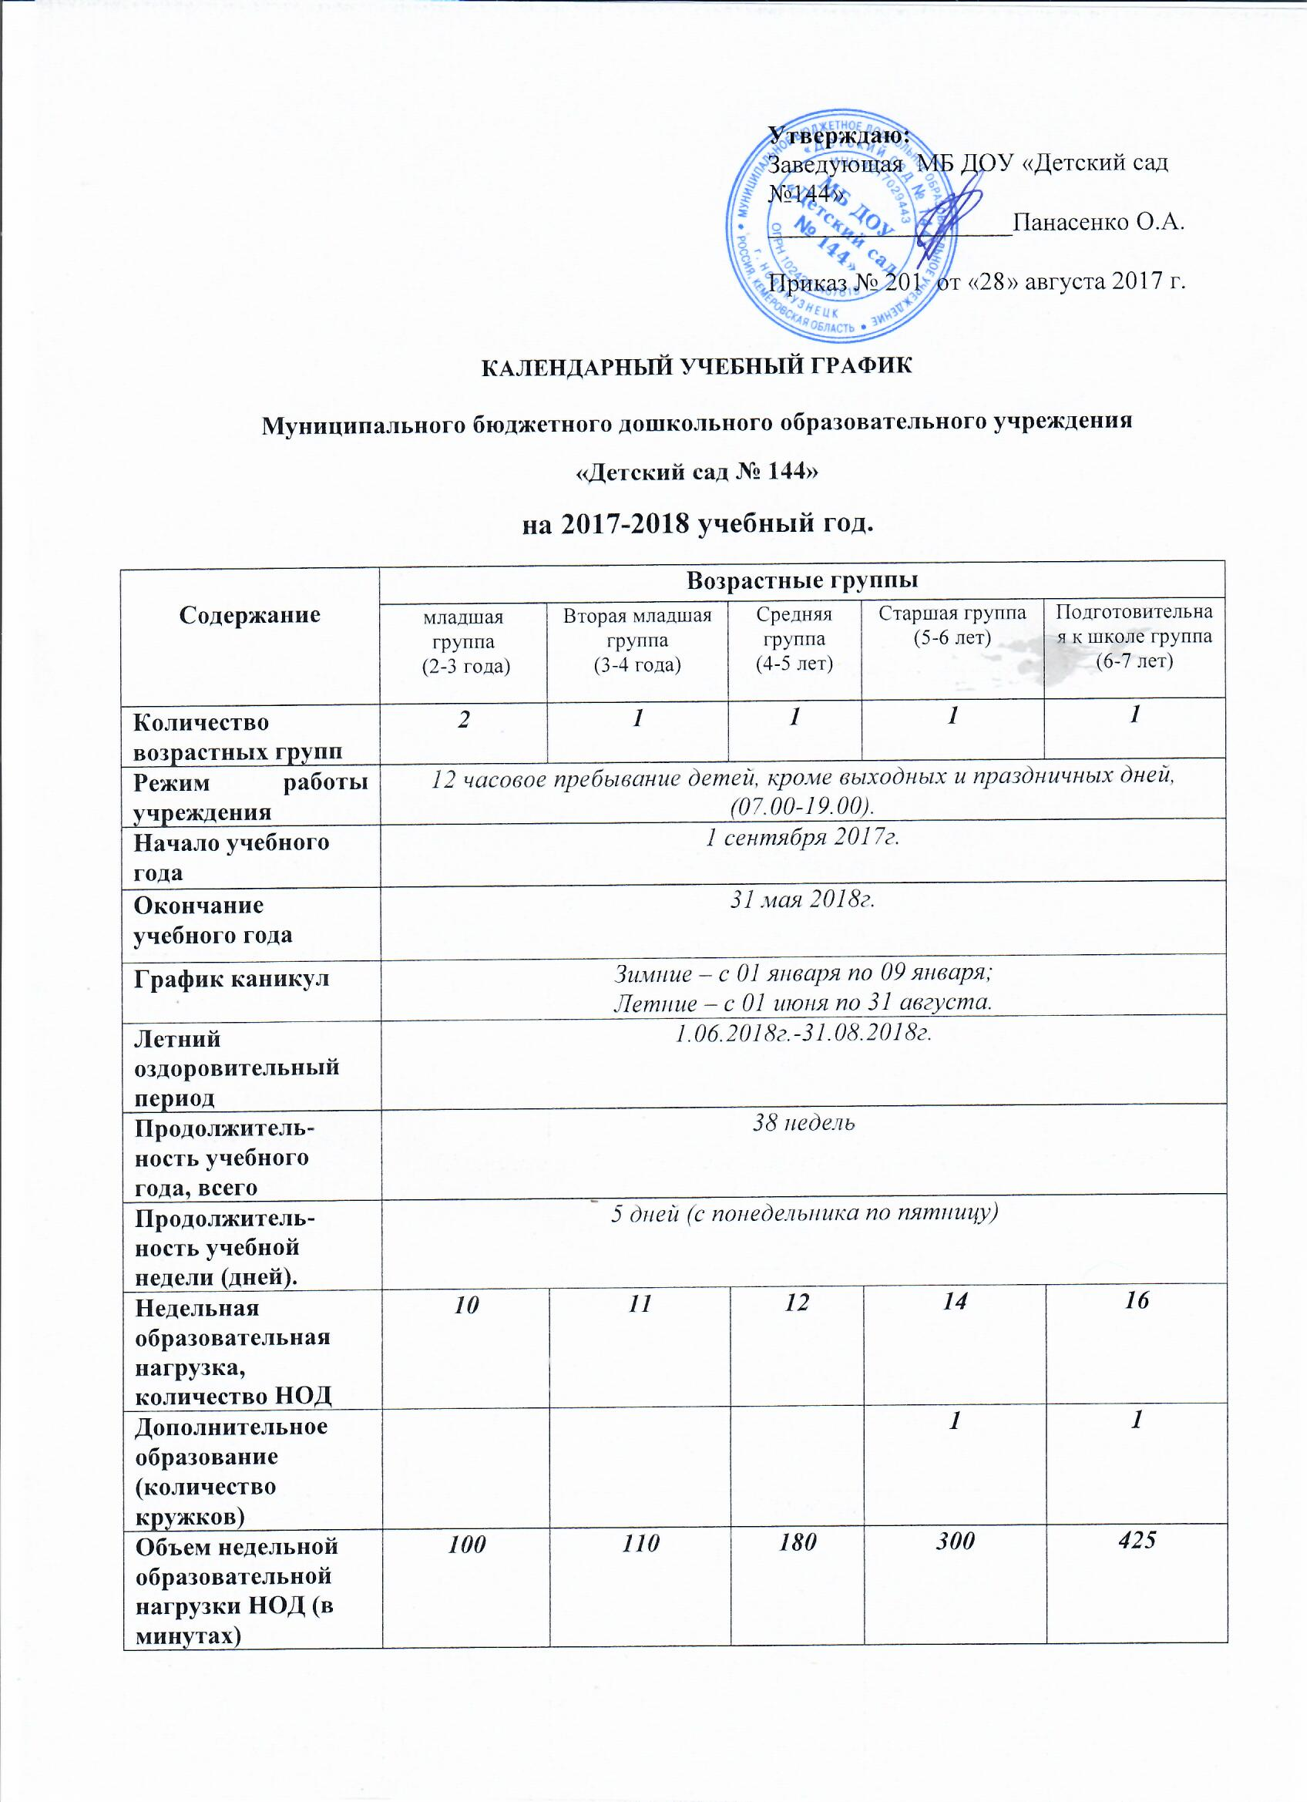

Регламентирование образовательного процесса (первая и вторая половина дня, перерыв между НОД) | 1,2 половина дня  -перерыв 10мин | 1,2 половина дня  -перерыв 10мин |  | 1,2 половина дня  -перерыв 10мин |  | 1,2 половина дня  -перерыв 10мин |  | 1,2 половина дня  -перерыв 10мин
Адаптационный период | 01.09.2017 -26.09.2017 | - |  | - |  | - |  | -
Первичный мониторинг | 15.09.2017-20.10.2017
Итоговый мониторинг | 29.04.2017-20.05.2016
Периодичность проведения родительских собраний | 1 собрание – сентябрь-октябрь  2 собрание – январь-февраль  3 собрание – апрель - май
Праздничные  (выходные) дни | 31 декабря, 1, 2, 3, 4, 5, 6, 7, 8 января — Новогодние каникулы (в ред. Федерального закона от 23.04.2012 № 35-ФЗ);  7 января — Рождество Христово;  23 февраля — День защитника Отечества;  8 марта — Международный женский день;  1 мая — Праздник Весны и Труда;  9 мая — День Победы;  12 июня — День России;  4 ноября — День народного единства;  В целях рационального использования работниками выходных и нерабочих праздничных дней Правительство Российской Федерации в соответствии со статьей 112 Трудового кодекса вправе переносить выходные дни на другие дни. Проектом постановления Правительства Российской Федерации "О переносе выходных дней в 2015 году" предусмотрен перенос выходных дней:  1 Января (Воскресенье) —> 6 Января (Пятница)  7 Января (Суббота) —> 9 Января (Понедельник)  6 Мая (Суббота) —> 8 Мая (Понедельник)  4 Ноября (Суббота) —> 6 Ноября (Понедельник)
Праздничные мероприятия и развлечения
 | младшая группа  (2-3 года) | Вторая младшая группа  (3-4 года) | Средняя группа  (4-5 лет) |  | Старшая группа  (5-6 лет)  с нарушением речи |  | Подготовительная к школе группа  (6-7 лет)  с нарушением речи
Сентябрь | Ярмарка «Осенняя палитра»
 | Здравствуй детский сад |  |  |  | День знаний
 | Новоселье в группах
Октябрь | / Экологический поход «Природа / Новокузнецка»
 | - / Развлечение « А ну-ка бабушки, а ну-ка дедушки»
 | Осенние праздники
Ноябрь | - | «Концерт для мам», посвященных Дню матери
Декабрь | Новогодние утренники
 | Рождественские встречи (игровые забавы в группах и на улице)
Январь | «Пришла Коляда – открывай ворота» (игровые забавы в группах и на улице)
Февраль | Развлечение «Я и мой папа» |  |  |  | Спортивные праздники, развлечения посвященные Дню Защитника Отечества
 | «Широкая Масленица» (игры и забавы в группах или на улице)
Март | Праздники, посвященные Международному Женскому Дню
 | Развлечение «День земли»
Апрель | Познавательно – творческий квест «Весна – красна»
 | Спортивно- музыкальное развлечение «День смеха»
 | Развлечение «Уроки ГАИчки»
 | - |  |  |  | Развлечение «Загадки космоса»
Май | День открытых дверей
 | Квест «Новокузнецк - 400» |  |  |  | Музыкально-литературная композиция «День Победы»
 |  |  |  |  | Спортивно- музыкальное развлечение «Дружат дети всей земли»
 | / Выпускной

